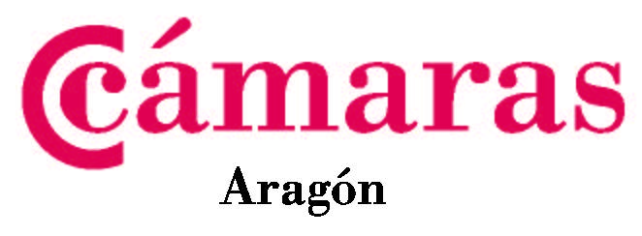

Cámaras, COIIAR y UNIZAR impulsan una jornada sobre el tramo ferroviario Zaragoza-Teruel –Sagunto

La sesión, a la que asistirá el presidente aragonés Javier Lambán, pondrá de manifiesto los motivos de incluir el tramo aragonés del corredor Cantábrico-Mediterráneo en la Red TEN-T

Zaragoza (14/11/18). El Consejo Aragonés de Cámaras, el Colegio Oficial de Ingenieros Industriales de Aragón y La Rioja y la Universidad de Zaragoza organizan mañana jueves 15 de noviembre (11 horas / Aula Magna del edificio Paraninfo) una jornada sobre la línea ferroviaria que une Zaragoza y Teruel con Valencia, dentro del Corredor Cantábrico-Mediterráneo. El objetivo es abrir un debate sobre los motivos de incluir este tramo en la Red Transeuropea de Transporte (TEN-T).

Esta iniciativa cuenta además con el apoyo del Gobierno de Aragón, a través de la Consejería de Vertebración del territorio, CEOE-Aragón, Cepyme, el Colegio Oficial de Ingenieros Agrónomos de Aragón, Navarra y País Vasco, el Colegio de Ingenieros de Montes en Aragón, el Colegio Oficial de Ingenieros de Minas del Nordeste, el Colegio Oficial de Ingenieros de Telecomunicaciones en Aragón, y los colegios oficiales de Economistas, Abogados y Arquitectos de Aragón.

PROGRAMA
11:00h. Apertura
José Antonio Mayoral. Rector Magnífico de la Universidad de Zaragoza
Manuel Teruel. Presidente del Consejo Aragonés de Cámaras
Javier Lambán. Presidente del Gobierno de Aragón

11:30h. Conectividad del Corredor Cántabro-Mediterráneo con los Puertos de Sagunto y Valencia como grandes nodos intermodales de ruptura de carga de la Red Transeuropea de Transporte
Aurelio Martínez. Presidente de la Autoridad Portuaria de Valencia.

12:00h. Potencial logístico del Corredor Cántabro-Mediterráneo
Felipe Mendaña. Consejero Delegado de Noatum Rail Terminal Zaragoza.

12:30h Mesa redonda: Necesidades y potencial de la línea. La visión de los Operadores logísticos.
Modera: Emilio Larrodé. Catedrático de Ingeniería e Infraestructura de los Transportes de la Universidad de Zaragoza.
Pedro Catalan. Director de Logitren.
Alejandro Huergo. Director comercial Renfe Mercancias, S.A.
Pau Filella Safont. Director General CAPTRAIN España.

13:30h. Clausura
José Luis Soro. Consejero de Vertebración del Territorio, Movilidad y Vivienda

Más información:

CÁMARAS ARAGÓN COIIAR
Ana Rodríguez / 630206771 comunicacion@bluemedia.es
arodriguez@camarazaragoza.com

